机车发动机润滑油压力监控预警装置
技术领域
本实用新型涉及机车上的辅助装置，具体为机车发动机润滑油压力监控预警装置。
背景技术
内燃机车一般配套装用中等功率柴油机，其功能主要作为机车的核心动力。由于机车发动机在运行中噪音大，受司乘人操控油门，发动机转速因需要亦高亦低，车载负荷有轻有重，润滑油压力随之发动机转速的高低成正比例，润滑油管路压力也随之变化，有时甚至因管路压力过高或连接部位破损等原因，润滑油大量泄漏，司乘人员又没有即时发现停机，发动机在润滑油压力低于150KPa以下运转，使运转部位全部或局部润滑不良，产生干磨擦，甚至造成发动机拉缸或烧蚀损轴瓦事故。
发明内容
本实用新型的目的是设计一种机车发动机润滑油压力监控预警装置，该装置主要是利用液体压力继电器和发动机燃油泵直流接触器的辅助常开和常闭触点，用导线连接，对发动机的润滑油压力进行实施采样，把发动机的正常和最低润滑油压力信号传递于机车驾驶室的故障显示屏进行实时显示。当燃油泵电机和发动机正常运转，发动机润滑油压力低于标定值或无压力时，警灯和警铃通过时间继电器延时，（因发动机从启动到正常运转需要大约50的秒时间过程），进行声光报警，提示机车司机进行故障排查。
本实用新型是采用如下的技术方案实现的：机车发动机润滑油压力监控预警装置，包括总控开关K、直流电源DC、液体压力继电器YLJ、电源指示灯LD、第一信号灯XD1、第二信号灯XD2、警灯XD3、警铃BJ和时间继电器SJ；直流电源DC与总控开关K连接，总控开关K两端并联有电源指示灯LD，总控开关K的正接线端和液体压力继电器YLJ的中间切换点连接，液体压力继电器YLJ的常开触点通过第一信号灯XD1和总控开关K的负接线端连接，液体压力继电器YLJ的常闭触点和燃油泵控制接触器的常开触点KMF1的一端连接，常开触点KMF1的另一端通过警灯XD3和时间继电器SJ的通断开关一端连接，时间继电器SJ的通断开关的另一端和总控开关K的负接线端连接，警灯XD3两端并联有警铃BJ，常开触点KMF1的另一端还通过时间继电器SJ和总控开关K的负接线端连接，燃油泵控制接触器的的常闭触点KMF2的一端和液体压力继电器YLJ的常闭触点连接，常闭触点KMF2的另一端通过第二信号灯XD2和总控开关K的负接线端连接。
现以本装置实施表述其工作原理：1、当总控制开关K接通机车直流电源DC时，电源指示灯LD亮，表示本装置电路已开通。2、当启动发动机正常运转时，润滑油压力达到规定值时，液体压力继电器YLJ中间切换点动作，第一信号灯XD1亮，表示发动机润滑油压力达到规定值。3、当发动机停止工作，燃油泵控制接触器的常闭触点KMF2接通第二信号灯XD2，表示无工作状态。4、当发动机正常运转，燃油泵控制接触器的常开触点KMF1接通，润滑油压力不达规定值时，液体压力继电器YLJ中间切换点接通预警电路，警灯XD3亮，警铃BJ响，进入声光报警，紧急提示司乘工作人员停车排查故障。5、在启动发动机时，润滑油压力达正常值之前，时间继电器SJ（可调）进行延时报警，以免误判。
本实用新型的有益效果是：1、能够对发动机润滑油压力进行实时监控。2、能够显示发动机在正常运转时，润滑油是否达到最低极限压力值的要求。3、当润滑油压力低于极限值时，实施声光报警。极大地减少了在机车运行中由于各种原因无润滑油压力或压力不足，造成发动机运转部位润滑不良或干磨擦，形成大的机械故障和经济损失。该装置性能可靠，具有结构简单，安装使用维修方便，成本低的特点。
附图说明
图1是本实用新型各部件安装位置示意图。
图2是本实用新型电气原理图。
图中：1-油压管接头，2-机油管接头，3-故障显示屏，4-电缆线。
具体实施方式
机车发动机润滑油压力监控预警装置，包括总控开关K、直流电源DC（24V）、液体压力继电器YLJ、电源指示灯LD、第一信号灯XD1、第二信号灯XD2、警灯XD3、警铃BJ和时间继电器SJ；直流电源DC与总控开关K连接，总控开关K两端并联有电源指示灯LD，总控开关K的正接线端和液体压力继电器YLJ的中间切换点连接，液体压力继电器YLJ的常开触点a通过第一信号灯XD1和总控开关K的负接线端连接，液体压力继电器YLJ的常闭触点b和机车内燃油泵控制接触器的常开触点KMF1的一端连接，常开触点KMF1的另一端通过警灯XD3和时间继电器SJ的通断开关一端连接，时间继电器SJ的通断开关的另一端和总控开关K的负接线端连接，警灯XD3两端并联有警铃BJ，常开触点KMF1的另一端还通过时间继电器SJ和总控开关K的负接线端连接，燃油泵控制接触器的的常闭触点KMF2的一端和液体压力继电器YLJ的常闭触点b连接，常闭触点KMF2的另一端通过第二信号灯XD2和总控开关K的负接线端连接。
具体实施时，在机车控制柜上安装总控开关K、液体压力继电器YLJ安装于发动机主油道末端处。燃油泵控制接触器的常开触点KMF1和常闭触点KMF2在机车控制柜内，故障显示屏安装在操作台上右侧，其内部安装有电源指示灯LD、第一信号灯XD1、第二信号灯XD2、警灯XD3，警铃BJ和时间继电器SJ安装于操作台下部。
1.机车发动机润滑油压力监控预警装置，其特征在于包括总控开关K、直流电源DC、液体压力继电器YLJ、电源指示灯LD、第一信号灯XD1、第二信号灯XD2、警灯XD3、警铃BJ和时间继电器SJ；直流电源DC与总控开关K连接，总控开关K两端并联有电源指示灯LD，总控开关K的正接线端和液体压力继电器YLJ的中间切换点连接，液体压力继电器YLJ的常开触点通过第一信号灯XD1和总控开关K的负接线端连接，液体压力继电器YLJ的常闭触点和燃油泵控制接触器的常开触点KMF1的一端连接，常开触点KMF1的另一端通过警灯XD3和时间继电器SJ的通断开关一端连接，时间继电器SJ的通断开关的另一端和总控开关K的负接线端连接，警灯XD3两端并联有警铃BJ，常开触点KMF1的另一端还通过时间继电器SJ和总控开关K的负接线端连接，燃油泵控制接触器的的常闭触点KMF2的一端和液体压力继电器YLJ的常闭触点连接，常闭触点KMF2的另一端通过第二信号灯XD2和总控开关K的负接线端连接。

本实用新型涉及机车上的辅助装置，具体为机车发动机润滑油压力监控预警装置，在发动机主机油压力管末端安装液体压力继电器YLJ，液体压力继电器YLJ的常开触点与第一信号灯XD1串联。压力继电器YLJ的常闭触点与燃油泵控制接触器的常闭触点KMF2和第二信号灯XD2串联联接。燃油泵控制接触器的常开触点KMF1与警灯XD3和时间继电器SJ的通断开关串联联接。警铃BJ和警灯XD3并联联接。总控开关K、直流电源DC24V和电源指示灯LD并联。该装置极大地减少了在机车运行中由于各种原因无润滑油压力或压力不足，造成发动机运转部位润滑不良或干磨擦，形成大的机械故障和经济损失。该装置性能可靠，具有结构简单，安装使用维修方便，成本低的特点。
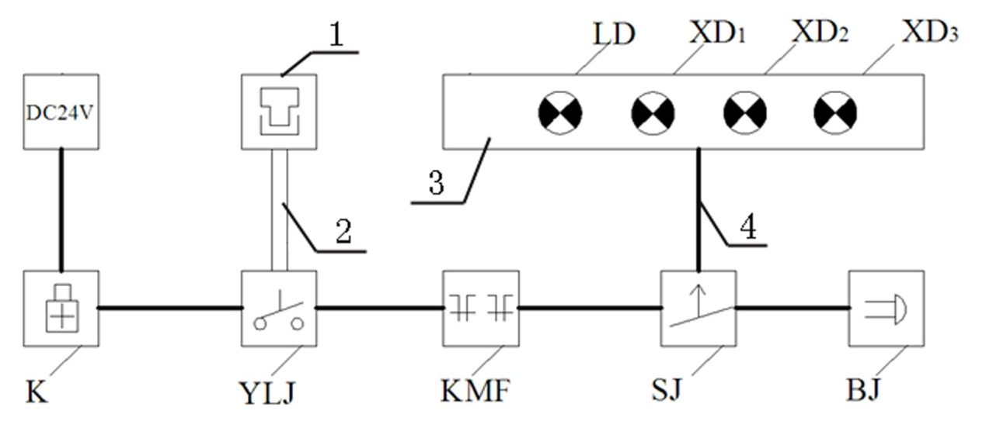
图1
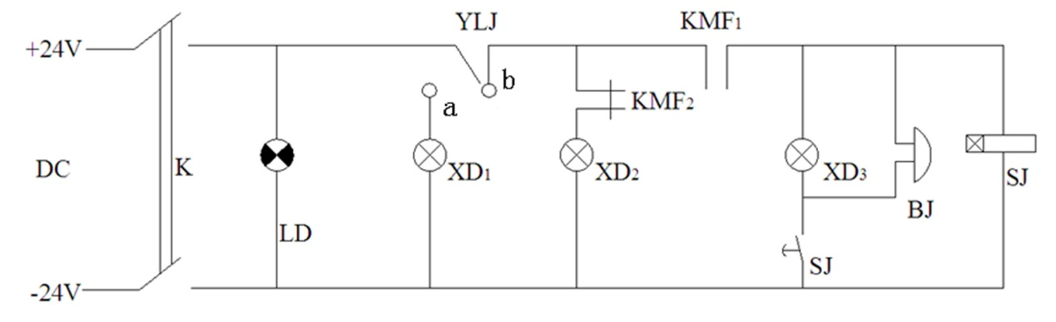
图2

